ЗАДАНИЯ НА ТЕМУ ОБЪЕКТНО-ОРИЕНТИРОВАННОГО ПРОГРАММИРОВАНИЯ (ООП) В PYTHON:

Задание 1: Класс "Точка"
Создайте класс Point, который будет представлять точку на плоскости с координатами x и y. Реализуйте метод для вычисления расстояния от этой точки до другой точки (используйте формулу расстояния между двумя точками).

Задание 2: Класс "Прямоугольник"
Создайте класс Rectangle, который будет представлять прямоугольник. Класс должен иметь методы для вычисления площади и периметра прямоугольника. Кроме того, добавьте метод для проверки, является ли прямоугольник квадратом.

Задание 3: Класс "Круг"
Создайте класс Circle, который будет представлять круг. Класс должен содержать методы для вычисления площади и периметра круга, используя радиус, передаваемый при создании объекта.

Задание 4: Наследование (Полиморфизм)
Создайте класс Shape (форма), который будет базовым классом для других классов, представляющих геометрические фигуры (например, прямоугольник и круг). Классы наследники должны реализовывать методы для вычисления площади и периметра. В базовом классе определите абстрактные методы, которые будут переопределяться в дочерних классах.

Задание 5: Инкапсуляция
Создайте класс BankAccount (банковский счет), который будет инкапсулировать поля, такие как баланс и владельца. Реализуйте методы для пополнения счета, снятия денег и получения баланса. Ограничьте доступ к балансу напрямую, используя свойства (@property).

Задание 6: Статические и класс-методы
Создайте класс Person, который будет представлять человека с такими аттрибутами, как имя и возраст. Реализуйте статический метод, который будет использоваться для проверки, является ли переданное имя строкой. Также создайте метод класса, который будет считать количество людей, созданных на данный момент.

Задание 7: Класс с перегрузкой операторов
Создайте класс Vector, который будет представлять вектор на плоскости с компонентами x и y. Реализуйте операторы сложения, вычитания и умножения для этого класса, а также метод для вычисления длины вектора.

Задание 8: Абстрактные классы
Создайте абстрактный класс Vehicle (Транспортное средство) с абстрактными методами start() и stop(). Реализуйте два класса-наследника: Car и Bike. Каждый из них должен реализовывать методы start() и stop() по-своему.
COD
# Базовый класс
class Vehicle:
def start(self):
# Если метод не переопределен в наследнике, возникнет ошибка
raise NotImplementedError("Метод start() должен быть реализован!")

def stop(self):
raise NotImplementedError("Метод stop() должен быть реализован!")

# Наследник: Автомобиль
class Car(Vehicle):
def start(self):
print("Машина: Завожу двигатель.")

def stop(self):
print("Машина: Торможу.")

# Наследник: Велосипед
class Bike(Vehicle):
def start(self):
print("Велосипед: Кручу педали.")

def stop(self):
print("Велосипед: Жму на ручной тормоз.")

# Использование
car = Car()
bike = Bike()

car.start() # Выведет: Машина: Завожу двигатель.
bike.start() # Выведет: Велосипед: Кручу педали.
CAPTURA
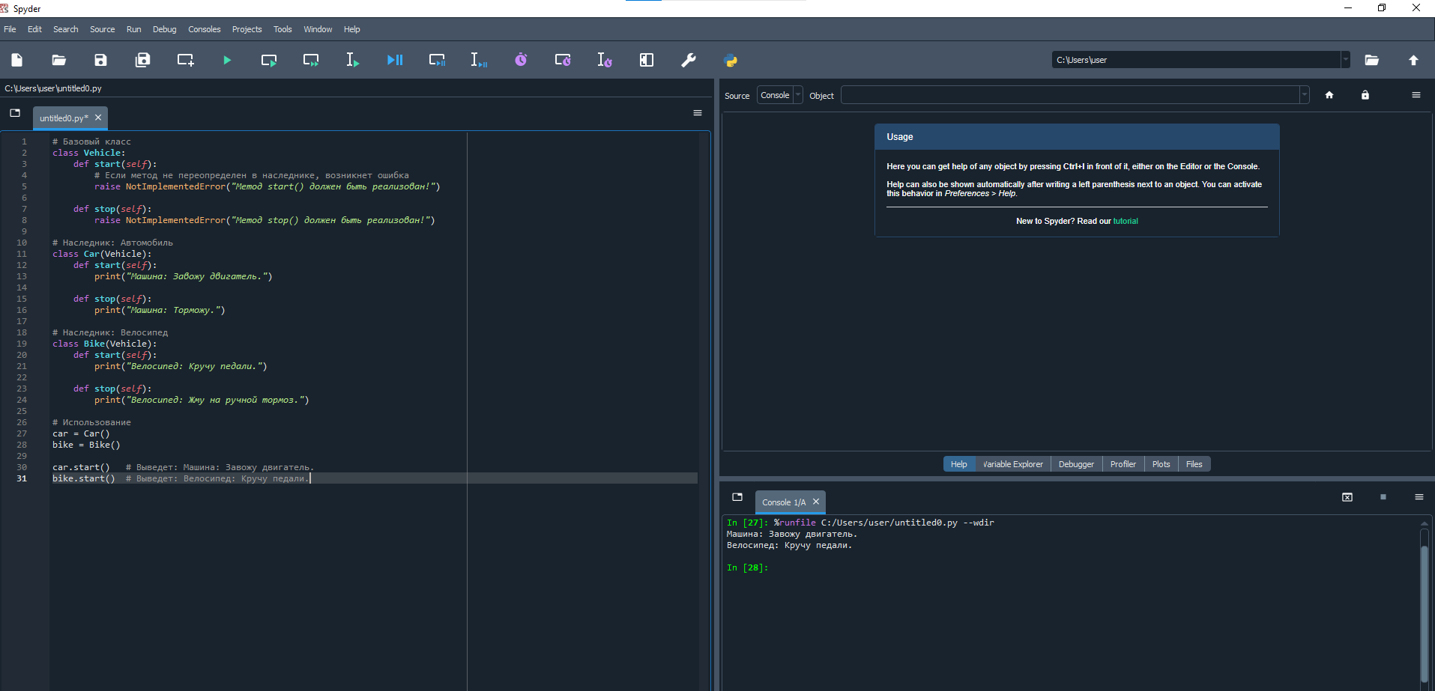

Задание 9: Множественное наследование
Создайте два класса: Writer и Reader. Класс Writer должен иметь метод write(), а класс Reader — метод read(). Создайте класс WriterReader, который будет наследовать оба класса и объединять их функциональность. Проверьте, как работает множественное наследование.

Задание 10: Исключения в ООП
Создайте класс Rectangle, который будет иметь метод для установки длины и ширины. Если пользователи вводят некорректные значения (например, отрицательные числа), генерируйте исключение с описанием ошибки.

Задание 11: Переопределение метода __str__
Создайте класс Book, который будет содержать атрибуты title, author, year. Переопределите метод __str__, чтобы при выводе объекта класса на экран он отображался в виде строки формата: "Название: title, Автор: author, Год выпуска: year".

Задание 12: Итераторы
Создайте класс Library, который будет хранить книги. Класс должен поддерживать итерацию по книгам с помощью методов __iter__() и __next__(). При каждом шаге итерации класс должен возвращать следующую книгу из коллекции.

Подсказки для выполнения заданий:
- Используйте переопределение методов для изменения поведения классов.
- Для инкапсуляции данных используйте свойства с @property и @setter.
- Для реализации абстрактных классов воспользуйтесь модулем abc и функцией @abstractmethod.
- В заданиях, связанных с операторами, можно использовать магические методы, например, __add__, __sub__, __mul__.
- Для работы с исключениями используйте конструкцию try-except.
.

